# 

# 

# Sander Tulk

# **PROEKSPERT FRONT-END ARENDAJA PROOVITÖÖ**

# Dokumentatsioon

## 

## 

Kuresssaare 2016

## 

Sisukord

Kirjeldus 2

Veebilehe struktuur ja ehitus 6

HTML 6

Ekraanitõmmised failist index.html 6

CSS 10

Ekraanitõmmised failist main.css 11

Javascript 13

Kasutatud raamistikud ja pluginad 14

# Kirjeldus

Proovitöö ülesandeks oli luua ette antud kujunduse põhjal kaasaegsetes brauserites töötav staatiline veebileht. Leht on arendatud kohalikus keskkonnas, kasutades Sublime text 3 *editori*. Veebilehte on testitud kaasaegsetes veebirauserites: Google Chrome, Mozilla Firefox, Safari ja Opera.

Et veebilehte korralikult kohalikus masinas kuvada on vajalik kaasaegne veebibrauser ja interneti ühendus (Montserrat font laadimiseks). Veebilehe kuvamiseks tuleb avada index.html fail mõne kaasaegse veebirauseriga (Google Chrome, Mozilla Firefox, Safari, Opera)

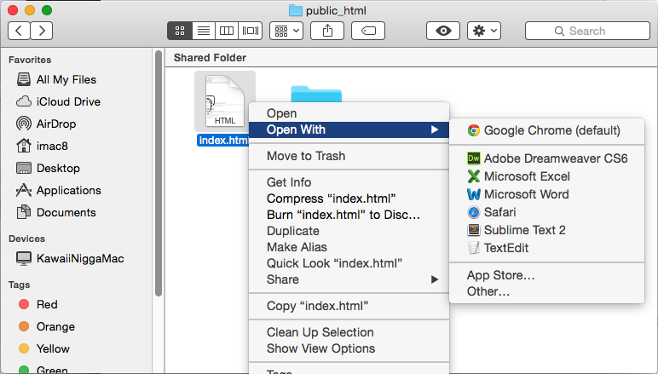

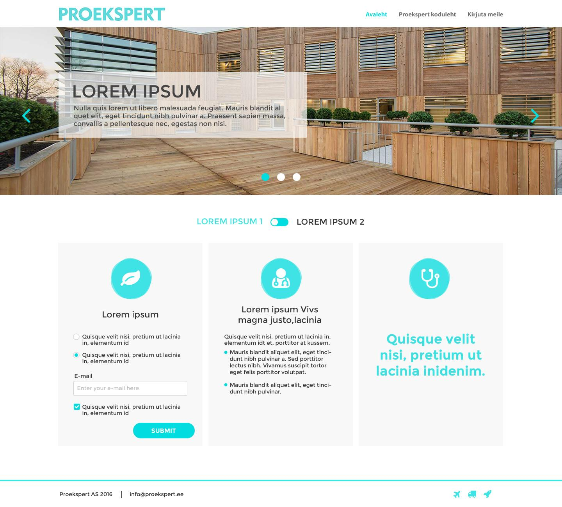

Originaalne Photoshopis loodud kujunduse pilt:

Ekraanitõmmis Google Chrome brauseris töötavast veebilehest: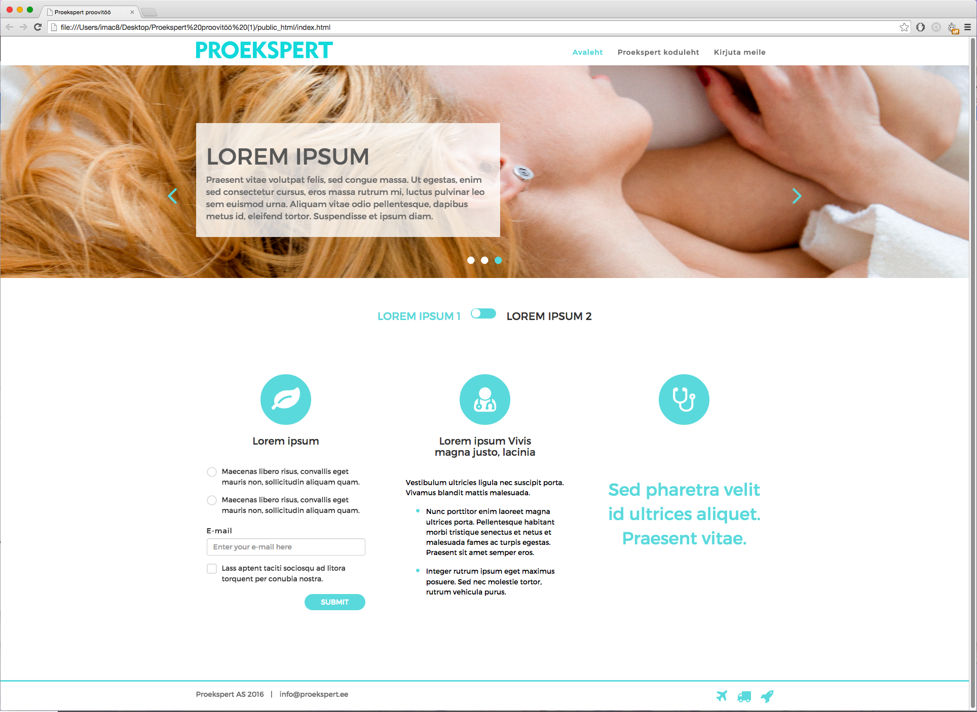

Veebileht on *responsive* ja kohandub brauseriakna suurusega. Leht on ka mobiilis vaadeldav:

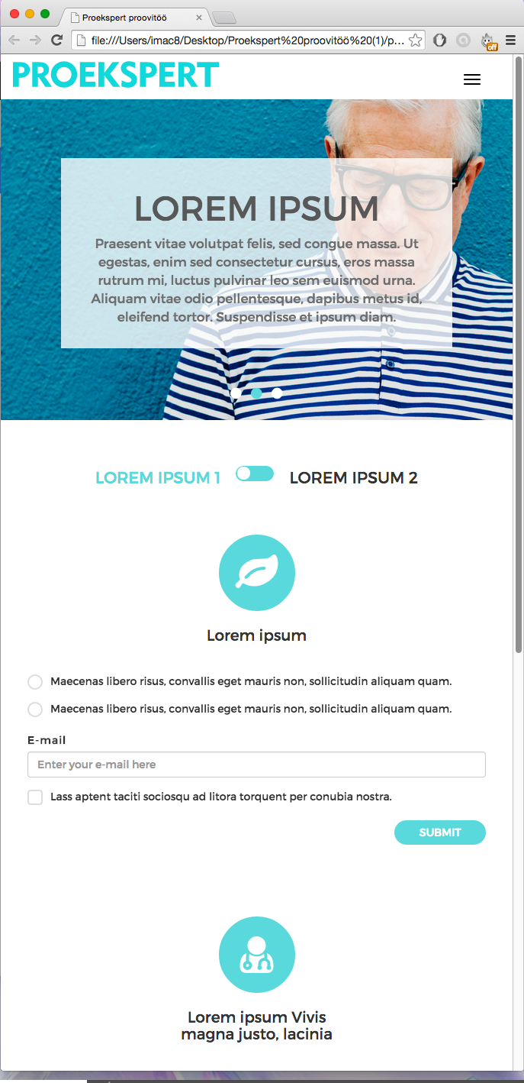

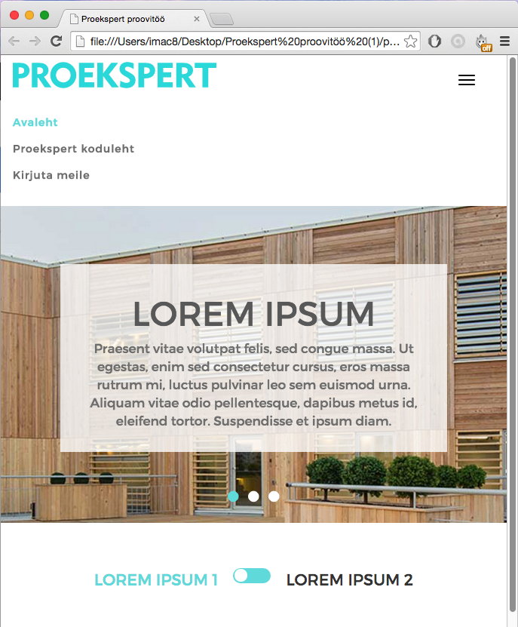Madalama resolutsiooni puhul saab menüüd kinni ja lahti klikkida

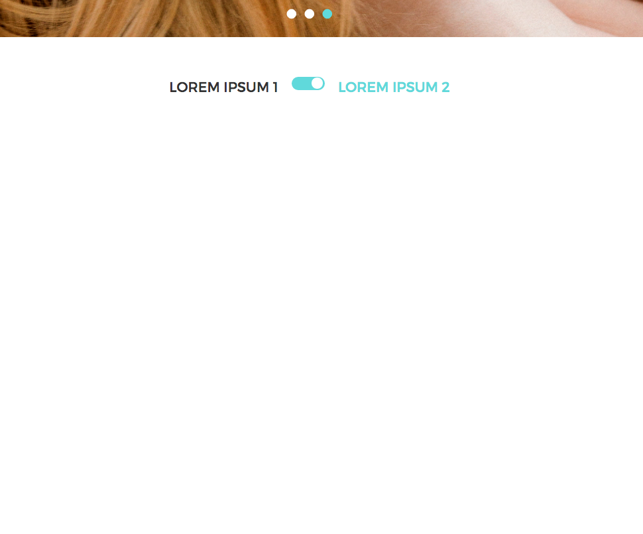Lehel saab sisu sisse ja välja lülitada:

*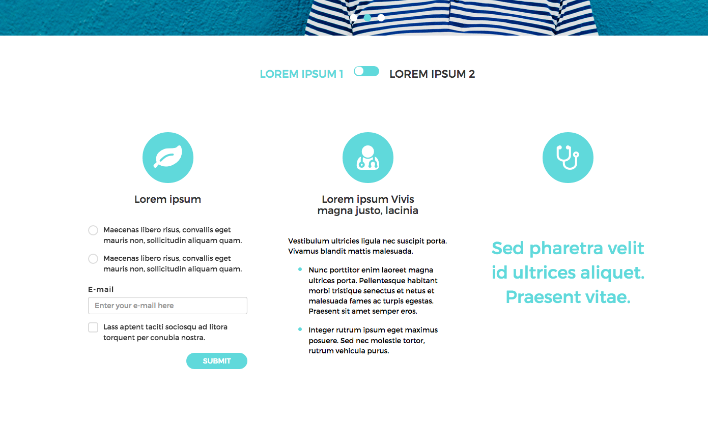Slideris* vahetuvad taustapildid iga 7 sekundi tagant.

Kui hiirega taustapildi peale hoverida püsib pilt lõputult vaates, kui hiir taustapildilt ära võtta hakkavad pildid automaatselt jälle vahetuma.

*Slideri* all olev *bulletite* arv on võrdne vahetuva piltide arvudega ja kuvatava pildi bullet on ka siniseks *highlightitud*.

*Slideri* tausu saab vahetada ka vasakul ja paremal olevate nooltega.

# Veebilehe struktuur ja ehitus

## HTML

Html koodis (index.html) on lehe visuaalne pool jaotatud kolme sektsiooni (vt ka kommentaare failis index.html):

* Menüü (Lehe päis, *index.html line 28-52*)
* Sisu (Slider kaasaarvatud, *index.html line 59-208*)
* Footer (Lehe jalus, *index.html line 214-232*)

### Ekraanitõmmised failist index.html

Menüü html-is (*index.html line 28-52*):

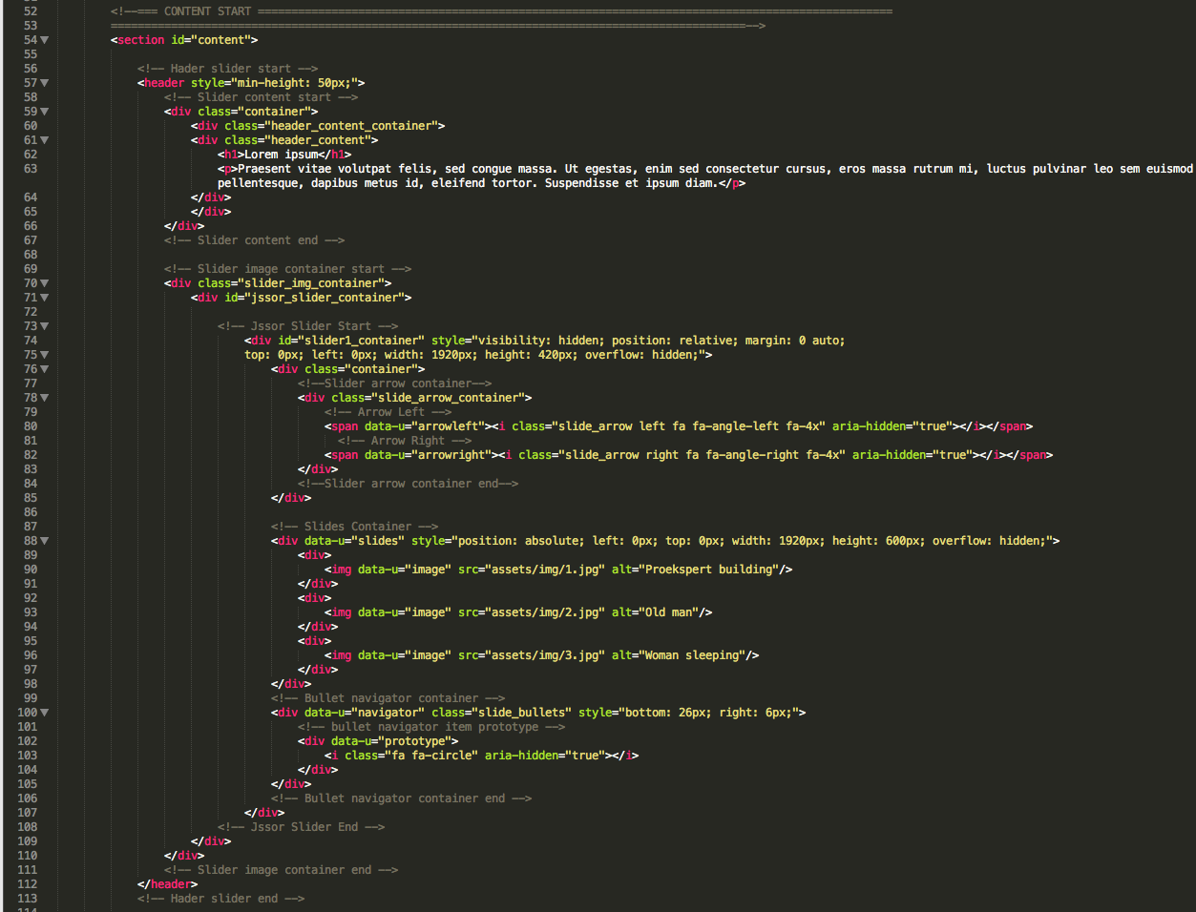

Sisu html-is (slider, *index.html line 62-117*):

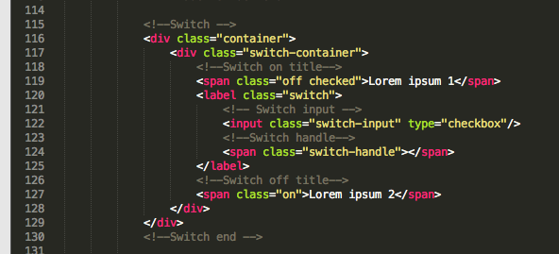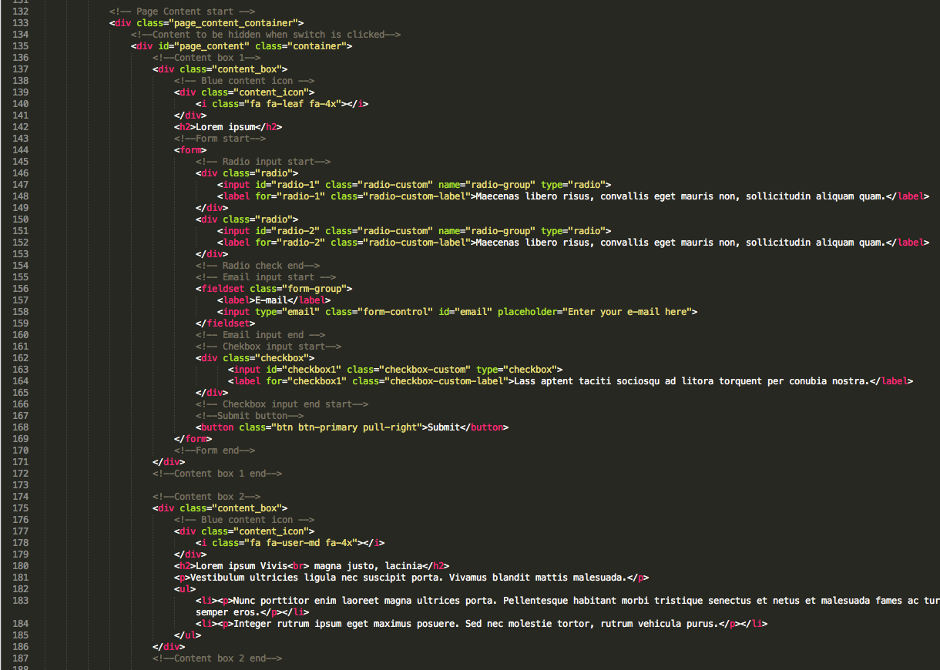Sisu html-is (sisu sisse ja välja lülitamise *switch, index.html line 121-134*):

Sisu html-is (sisu kastid 1 ja 2, *index.html line 142-191*):

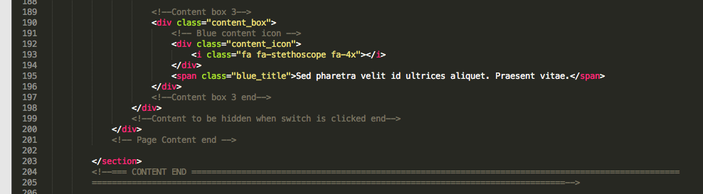Sisu html-is (sisu kast 3, *index.html line 195-201*):

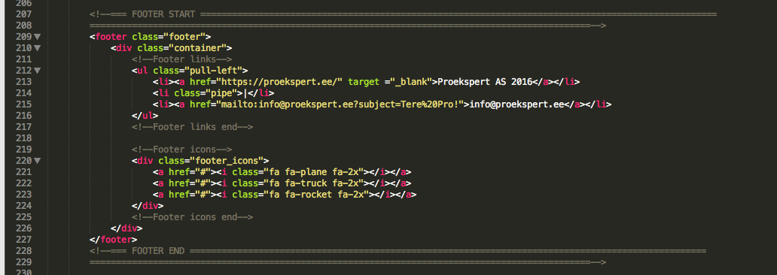

Footer html-is (*index.html line 214-232*):

## CSS

*Custom* CSS (main.css) on jaotatud viite sektsiooni koos alasektsioonidega (vt ka kommentaare failis main.css):

* Global CSS (Üleüldine CSS, *main.css line 21-30*)
* Menu CSS (Menüü CSS, *main.css line 35-73*)
* Content CSS (Sisu CSS, *main.css line 79-334*)
  + Global content CSS (Üleüldine sisu CSS, *main.css line 79*)
  + Header slider CSS (Pildi *slideri* CSS, *main.css line 83-161*)
  + Switch CSS (Sisu sisse ja välja lülitamise *switchi* CSS, *main.css line 166-217*)
  + Page content CSS (Lehe tekstilise ja vormilise sisu CSS, *main.cs line 220-334*)
* Footer CSS (Jaluse CSS, *main.css line 341-365*)
* Media queries (Erinevate vaadete jaoks kohanduv css, *main.css line 370-469*)

### Ekraanitõmmised failist main.css

Global ja menu css (*main.css line 21-73*)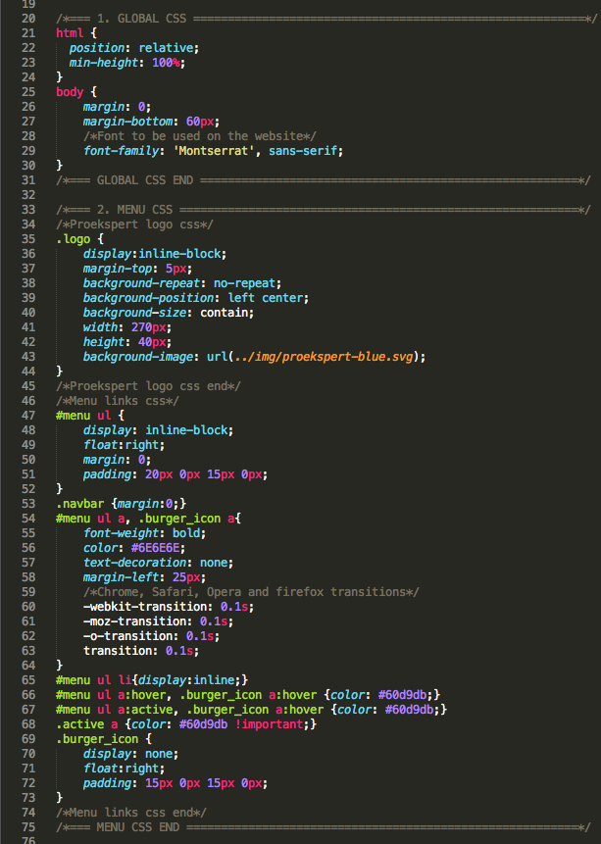

Sisu sisse ja välja lülitamise css (*main.css line 166-216*)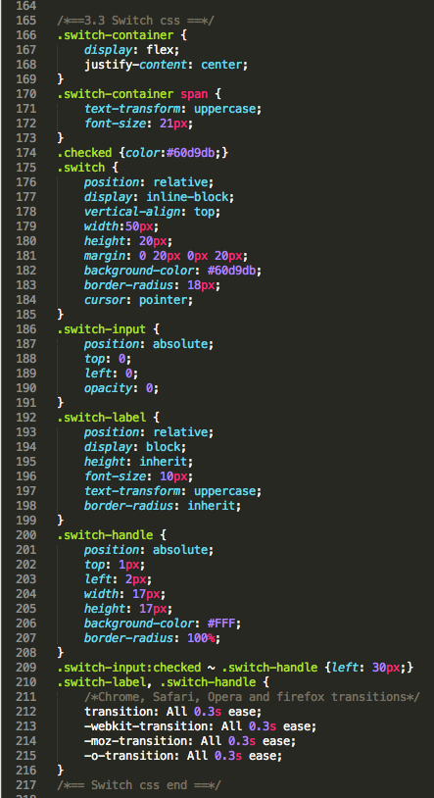

## Javascript

Javascript on lisatud index.html failis peale lehe visuaalset html-i body sisse (*index.html line 239-310*)

*Custom* javascripti on kirjutatud selleks, et luua sisu sisse ja välja lülitamise funktsioon (vt ka kommentaare index.html-is)

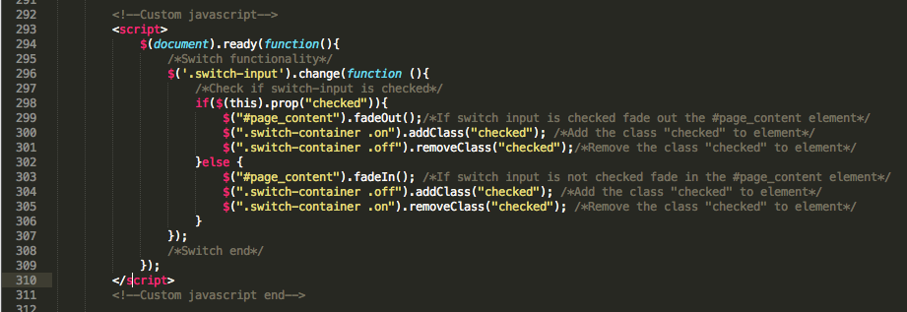

Ekraanitõmmis *Custom* Javascriptist (*index.html line 239-310*):

# Kasutatud raamistikud ja pluginad

* Bootstrap- <http://getbootstrap.com> (dokumentatsioon- <http://getbootstrap.com/getting-started/>)
* Jssor slider- <http://www.jssor.com> (dokumentatsioon- <http://www.jssor.com/development/>)
* Jquery- <https://jquery.com> (dokumentatsioon- <https://api.jquery.com>)
* Font Awesome (ikoonide jaoks)- <http://fontawesome.io>
* Monsterrat font- <https://www.google.com/fonts/specimen/Montserrat>